

Kult osobnosti? Omyl; Václav Havel byl skromný člověk; hlavou státu se stal na přání českého lidu, jež ho přiměl, aby na Hradě vytrval tři volební období, byť hned po tom prvním chtěl být dramatikem…
 Článek od- Břetislav -

Sedím na své ranní kávě v nedalekém ostravském obchoďáku, kam to zvládnu i po mrtvici po louce kousek od mého paneláku. Srkám kafe a přemítám, proč jsem se nestal chartistou, byť o mně bylo známo, že jsem antikomunista po tátovi, co ho vyhodili kvůli náboženství ze školství.
Navíc jsem byl „Mánička“ skoro jako Plastici, jen jsem neměl masné vlasy a nebyl narkoman... Václav Havel by mohl vyprávět, když jsem se mu v Ostravě celý den v lednu před sedmadvaceti roky pletl pod nohy...
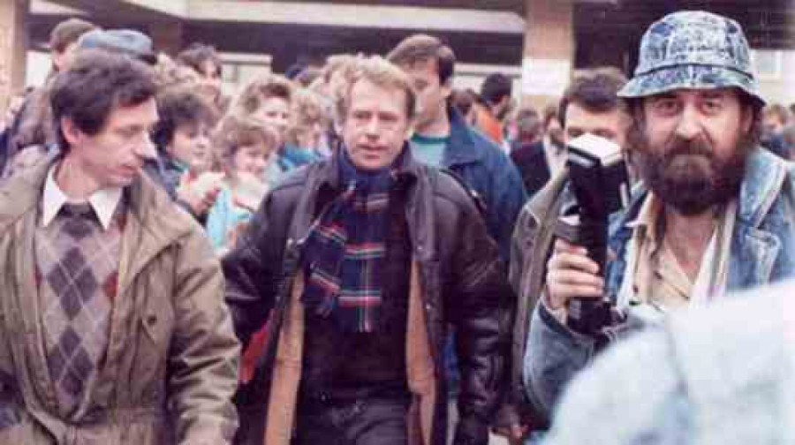

Věděl jsem rovněž, proč jsem se nestal ani antichartistou, jelikož jsem si od svých dvanáct let vzal k srdci odkaz svého táty, abych se politice zdaleka vyhýbal. Proto jsem nikdy nebyl ani v žádné politické straně, navíc mi bylo na zvracení při pohledu na umělecké kariéristy, co by pro svoje koryto upsali svoji duši třeba ďáblu. Jako jedna rádoby herečka, která rovněž podepsala antichartu a nedávno aplaudovala kolonám obrněných vozidel NATO, producírujících se po naší vlasti... https://www.youtube.com/watch?v=iCOFp_Jt1S8
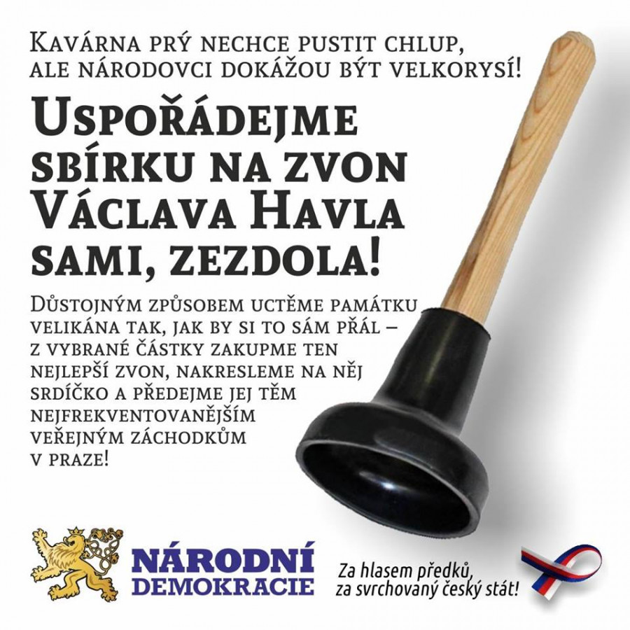

Sedím ve své oblíbeném koutku a pozoruji kolem procházející ozbrojence v černých kombinézách, v neprůstřelných vestách a s automatickými zbraněmi přes ramena. Nevzrušuje mě to, znám to z Izraele, kde jsem před čtvrt stoletím vyčítal svým židovským kamarádům, že kontroly na každém kroku po zuby ozbrojenými vojáky mi připomínají vojenský stát. Neurazili se, jelikož jsem nebyl Žid, nýbrž křtěný valašský katolík, jen se smáli a tvrdili mi, že pokud budeme v Evropě dál benevolentní vůči islamistům, budeme mít za dvacet roků vojenské kontroly na krku též… A měli recht...
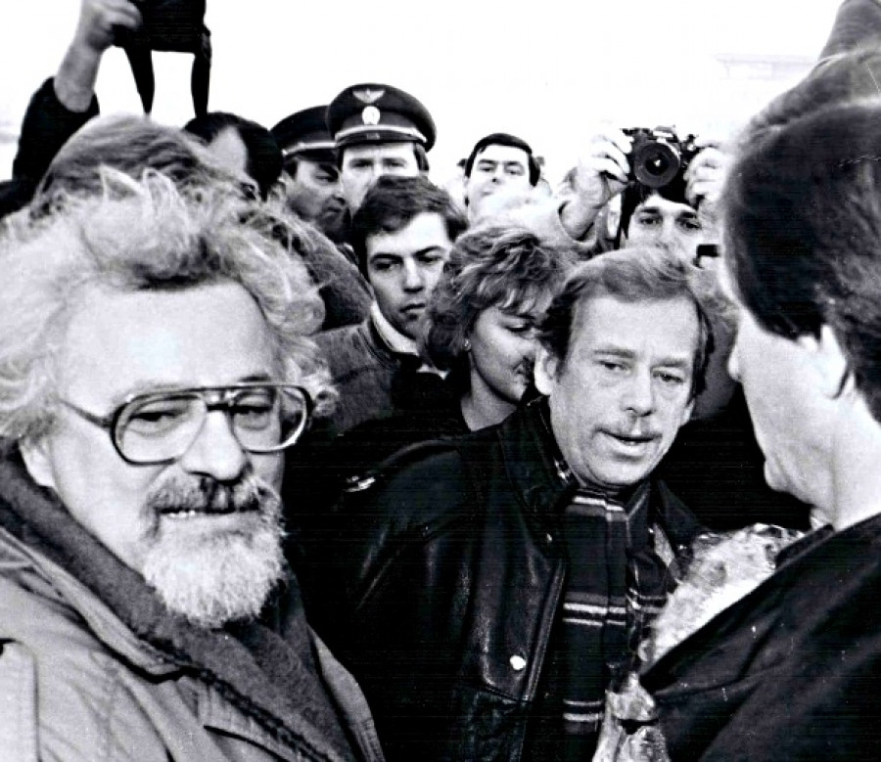

Snímek Břetislav Olšer
Než jsem svoji kávu dosrkal, stačil jsem si promítnout i život Václava Havla a dědictví jeho hesla, že láska pravda zvítězí nad lží a nenávistí… Možná též proto máme dnes v Česku stejnou situaci, jaká byla před čtvrt stoletím v židovském státu. A zoufá si též Starý kontinent, kde po desítkách let máme opět výjimečný stav, přesto už padlo za oběť teroristům několik set nevinných lidí. Od Paříže, přes Nice, Brusel či Berlín…
Ale to nebrání tomu, aby Charta 77 slavila své úspěšné čtyřicáté výročí, jemuž předsedal právě Václav Havel, jenž patřil ke skromným lidem, hlavou státu se před šestadvaceti roky přece stal jen díky přání českého národa, který ho přiměl, aby na Hradě vytrval tři volební období, byť sám tam mínil pobýt jen jedno, aby se poté věnoval práci dramatika… Láry fáry... "Ako chutí moc", že pane Ladislave Mňačko...
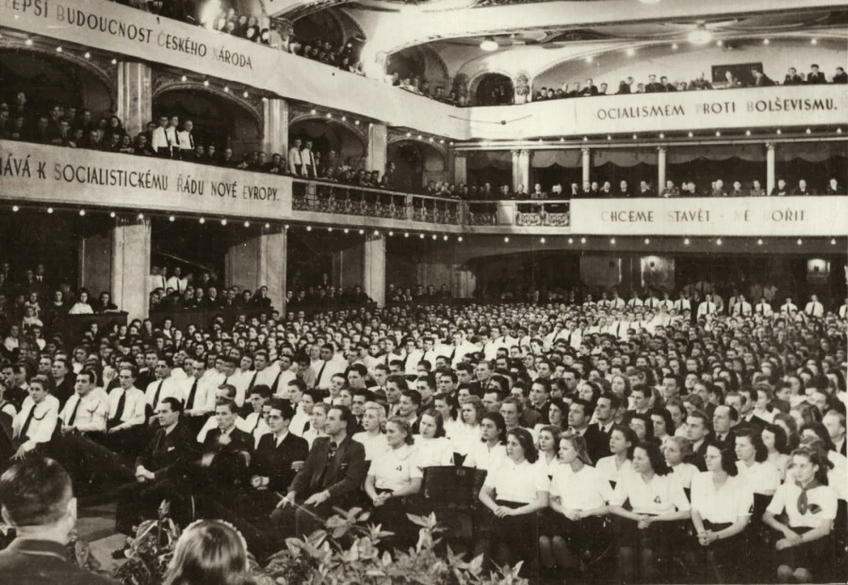

Ach, ta Havlova Lucerna ale pamatuje věci...
A tak dnes s hořkým úsměvem pozoruji, jak s chartisté zase rojí, aby si ťukali na čelo, když někdo mluví o kultu osobnosti Václava Havla; přitom někteří přistanou na pražském Letišti Václava Havla, aby se přesunuli do Havlovy Lucerny, poté do Knihovny Václava Havla na dišputace své zednářské lóže a následně se podívají na výstavu fotografií Václava Havla, která je hned za ulicí Václava Havla na náměstí Václava Havla...
A v Kyjevě byl loni zase Rok Václava Havla na Ukrajině. Je za tím dobrovolnický tým, kterému vévodí Břetislav Rychlík a České centrum v Kyjevě s ukrajinským Národním dramatickým divadlem Ivana Franka. Havlovu "Asanaci" tam inscenuje právě Rychlík, který je přesvědčen, že "Ukrajinci Havlovi rozumí". Přesto prý musí "občas vydat spoustu sil", aby vysvětlil hercům, mnohdy i národním umělcům, proč Havel použil zrovna tu či jinou metaforu v té či jiné situaci... http://www.rukojmi.cz/clanky/1716-vaclav-havel-v-torontu-pak-zase-v-riadu-a-nakonec-rok-vaclava-havla-v-kyjeve-kde-lituji-ze-nevedeli-nic-o-jeho-sexualnich-avantyrach
Ovšem ještě nebyla řeč o Havlových Dopisech Olze; smilník Václav Havel a Olga Havlová byli sice manželé 32 let, ale jejich manželství bylo poznamenáno mnoha nevěrami, milenkami u jednoho stolu, nemanželským dítětem. "Olga stála při něm spíš jako maminka než manželka," popsal Havlův vztah s Olgou Michael Žantovský v životopisné knize o prezidentovi s názvem Havel.
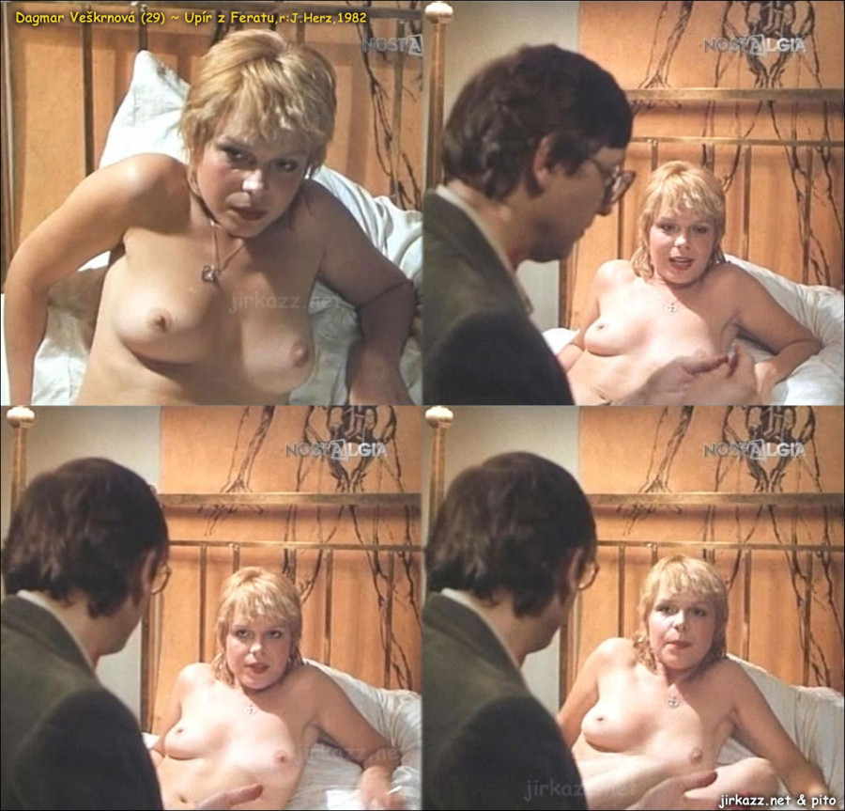

Jiří Menzel a Dagmar Veškrnová ve filmu "Upír z Feratu"...
Popisuje v ní vztah Vaška s Olgou, na kterém se podepsaly nejen nevěry, ale i jeho několikaleté paralelní vztahy s Annou Kohoutovou, Janou Tůmovou či Jitkou Vodňanskou. "Záliba, se kterou jí vyprávěl o svých milostných úspěších, a když byl později ve vězení, posílání jejím prostřednictvím něžných vzkazů a básniček ne jedné, ale rovnou dvěma jiným ženám, hraničí s nepochopitelností," komentuje Havlovo chování Žantovský.
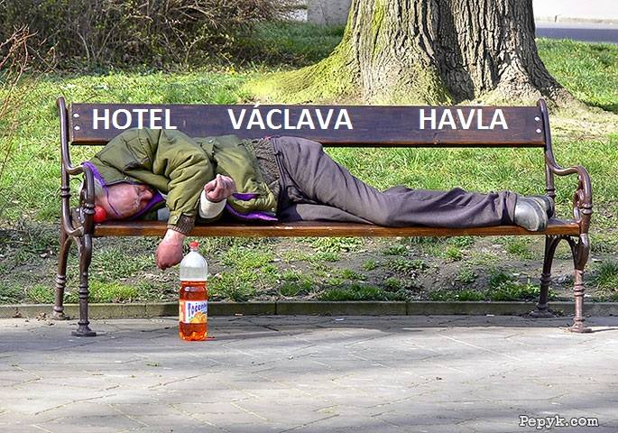

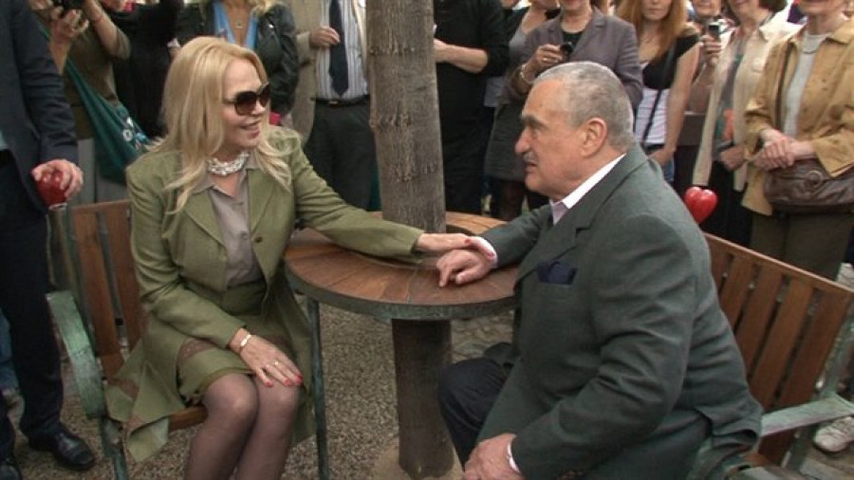

Samozřejmě, že si najdou i čas na odpočinek, proto se posadí na lavičku Václava Havla, pod strom Václava Havla, aby svoji filozofickou meditaci završili setkáním s členkami punkové skupiny Pussy Riot, které za své kreativní souložení dostaly Cenu Václava Havla; není vyloučeno, že za toto ocenění zopakuji v pražském Biologickém muzeu grupáč tentokrát s oslavným transparentem: „Souložíme na počest 40. výročí založení Charty 77 a Václava Havla…“
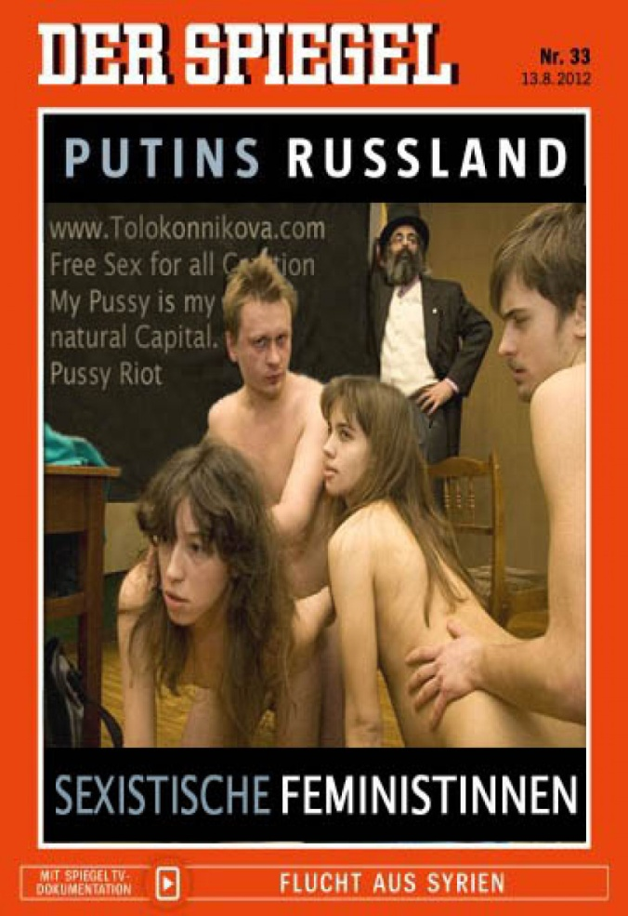

Nejvíc si asi užívají v Srbsku a Černé Hoře, kde se chystají uctít chartisty, resp. příkladné lidství trojnásobného prezidenta Československa a Česka pomníkem z amerických bomb u Havlovy lavičky s nápisem vybombardovaným do kamene: "Humanita Václava Havla až do roztrhání těla..."
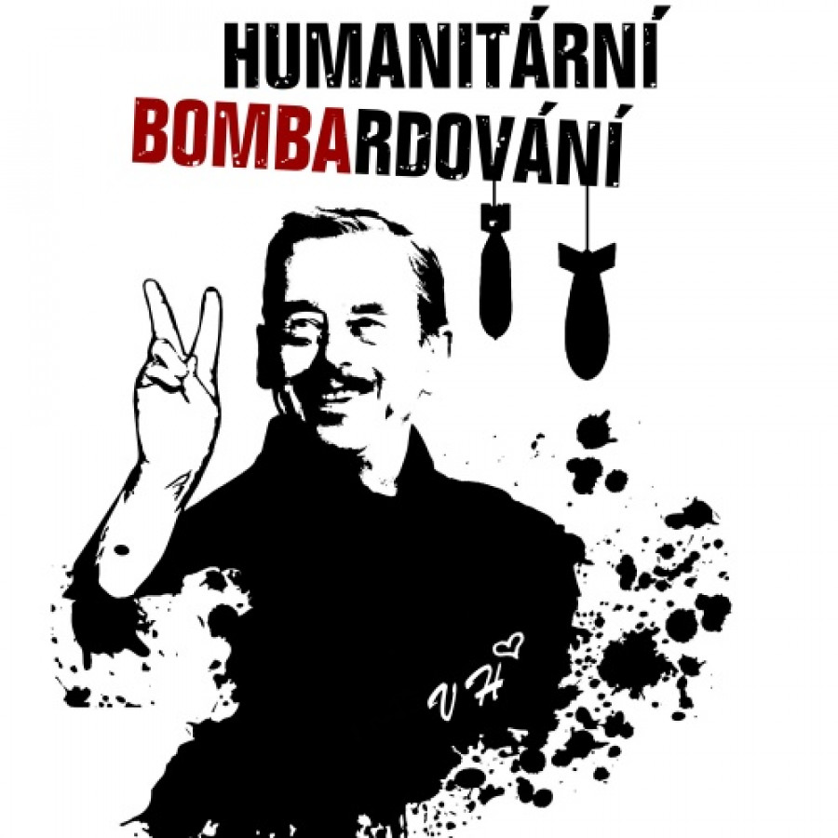

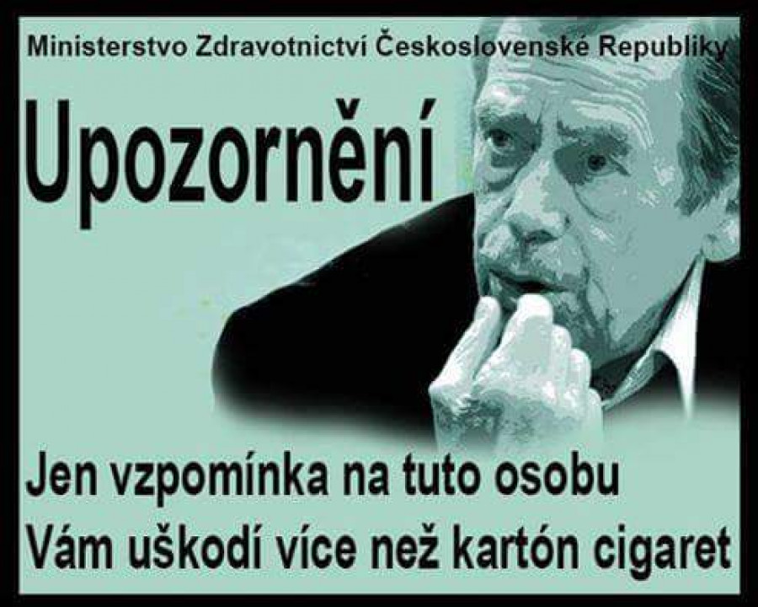

Inu, pozadu nezůstávají ani náruživí kuřáci cigaret, kteří si sice dělají legraci z drastických snímků na tabákových výrobcích s rakovinou zničených lidských vnitřností, ovšem největší hrůzu mají s faktu, že jedině fotografie Václava Havla na krabičkách Marlbor by je prý mohla navždy proti jejich vůli odradit od jejich nikotinové závislosti... Děsí je údajně chronická žaludeční nevolnost; až tolik svůj idol sametové revoluce milovali... http://votyy.tumblr.com/post/37828720759/zn%C3%A1m%C3%AD-signat%C3%A1%C5%99i-anticharty
http://www.rukojmi.cz/clanky/3155-je-to-40-roku-od-vzniku-zednarske-loze-charty-77-o-jejichz-seznamy-stb-se-po-nastupu-vaclava-havla-na-prazsky-hrad-musel-postarat-jeho-ministr-vnitra-dr-richard-sacher
http://www.rukojmi.cz/clanky/1754-je-to-dvacet-let-kdy-americky-spisovatel-paul-berman-odhalil-pravdu-lasku-a-lzi-s-nenavisti-v-zivote-vaclava-havla
http://www.columbia.edu/~js322/nyl/1997/n5/havel-old.html
http://www.rukojmi.cz/clanky/1363-babis-zamestnava-na-30-tisic-lidi-bakala-privedl-hrave-na-mizinu-tisice-horniku-a-svych-najemniku
http://slidil.cz/super/clanek.php?id=2282
http://www.rukojmi.cz/clanky/1179-zadarmo-ani-bakala-nehrabe-aneb-dnes-nejbohatsi-damsky-kadernik-v-cesku-je-tez-v-zebricku-forbesu

